**CARAT Vorlage Endkunden-Quartalsbericht Q2/2025 (Stand 10.07.25)**

**Erhöhte Unsicherheit an den Kapitalmärkten infolge politischer Entwicklungen**

Das zweite Quartal 2025 war geprägt von einer bemerkenswerten Mischung aus wirtschaftlichen Erholungstendenzen, handelspolitischen Turbulenzen und geopolitischen Spannungen, die die Kapitalmärkte zeitweise stark beeinflussten. Insbesondere der von den USA initiierte Zollstreit, die anhaltende konjunkturelle Unsicherheit in den Vereinigten Staaten sowie die kurzfristige Eskalation des Konflikts zwischen Israel und dem Iran prägten die Marktbewegungen und das Investorenverhalten in den vergangenen Monaten.

Zu Beginn des Quartals sorgte die überraschende Ankündigung massiver US-Zölle auf Importe aus der EU und China für erhebliche Verunsicherung an den internationalen Börsen. Die darauf folgenden Gegenmaßnahmen der Handelspartner führten kurzzeitig zu einem regelrechten Zollkrieg, der zeitweise Importzölle von bis zu 145 % im Falle Chinas zur Folge hatte. Erst nachdem diese Strafmaßnahmen am 9. April wieder weitestgehend ausgesetzt worden waren, kehrte an den Märkten Ruhe ein, wovon insbesondere die europäischen Indizes profitieren konnten: Der DAX markierte ein neues Allzeithoch bei über 24.000 Punkten, gestützt durch das wachsende Interesse internationaler Investoren an europäischen Aktien.

Gleichzeitig verschlechterte sich die konjunkturelle Lage in den USA. Ein Rückgang des Bruttoinlandsprodukts um 0,5 % im ersten Quartal spiegelte die Folgen der handelspolitischen Unsicherheiten wider. Zusätzlich belasteten Abwertungen des US-Dollars sowie der Abverkauf amerikanischer Staatsanleihen, der die Renditen spürbar ansteigen ließ. Verstärkt wurde diese Entwicklung durch die Herabstufung des letzten verbliebenen Top-Kreditratings für die USA durch die Ratingagentur Moody’s.

Diesseits des Atlantiks präsentierte sich die deutsche Wirtschaft überraschend robust: Ein Wachstum des BIP von +0,4 % im ersten Quartal, eine weiter sinkende Inflation sowie die erneute Senkung des EZB-Leitzinses auf aktuell 2 % sorgten für ein positives Bild.

Abgerundet wurde das Quartal von einem kurzen, aber markanten geopolitischen Schock: Die Angriffe Israels und der USA auf iranische Atomanlagen führten zunächst zu steigenden Öl- und Goldpreisen, ehe eine rasch vermittelte Waffenruhe für Entspannung sorgte.

**Entwicklung an den Kapitalmärkten**

Das zweite Quartal 2025 war in besonderem Maße von handelspolitischen Spannungen geprägt, die zeitweise erhebliche Auswirkungen auf die internationalen Kapitalmärkte zur Folge hatten. Anfang April kündigte US‑Präsident Trump am sogenannten „Liberation Day“ weitreichende Strafzölle auf Importe aus nahezu allen Regionen der Welt an. Konkret waren Einfuhren aus der Europäischen Union mit Abgaben in Höhe von mindestens 20 % betroffen, auf chinesische Waren sollten Zölle von 34 % erhoben werden. Andere Handelspartner waren zum Teil noch höheren Belastungen ausgesetzt. In der Folge entwickelte sich ein Zollkonflikt: Sowohl die EU als auch China reagierten mit Gegenzöllen. Die wechselseitig verhängten Zölle schaukelten sich immer weiter auf – zwischen den USA und China auf bis zu 145 % –, wodurch sich der Handelskonflikt erheblich zuspitzte.

Diese Eskalation führte zunächst zu deutlichen Kursverlusten an den internationalen Aktienmärkten. Mitte April setzte jedoch eine spürbare Entspannung ein, als die US‑Regierung ankündigte, die Einführung eines Teils der Strafzölle zu verschieben. Die Kapitalmärkte reagierten mit einer Gegenbewegung und ließen insbesondere europäische Indizes wie den DAX merklich profitieren, da Europa stärker in den Fokus internationaler Investoren rückte, getrieben durch die Herabstufung des US-Kreditratings und das vom Bundestag verabschiedete Infrastruktur- und Rüstungspaket. Im weiteren Verlauf des Quartals erreichte der DAX neue Rekordstände. Auch der europäische Index STOXX Europe 50 entwickelte sich positiv, gestützt durch den nachlassenden Handelskostendruck und eine insgesamt stabilisierte Marktstimmung. Die Volatilität blieb indes hoch, da Investoren weiterhin sensibel auf neue Meldungen zur US‑Handelspolitik reagierten.

Im Juni gerieten die internationalen Finanzmärkte durch eine erneute Eskalation im Nahen Osten zusätzlich unter Druck. Auslöser waren israelische Luftangriffe auf iranische Atomanlagen als Reaktion auf das weiter voranschreitende iranische Atomprogramm. Diese Entwicklung führte zunächst zu einer erhöhten Risikoaversion unter Investoren: Die Ölpreise stiegen signifikant an und globale Aktienindizes verzeichneten teils erhebliche Kursverluste, insbesondere in energie- und transportintensiven Sektoren.

Bereits nach wenigen Tagen setzte jedoch eine von den USA vermittelte Waffenruhe ein, wodurch sich die Lage rasch beruhigte: Die Rohölpreise gaben wieder nach und auch die Aktienmärkte erholten sich zusehends. Besonders hervorzuheben ist die Entwicklung des DAX, der nach den anfänglichen Verlusten wieder kräftig zulegen konnte und im weiteren Verlauf des Monats erneut in Richtung seines Allzeithochs stieg.

**Ein Bild, das Text, Screenshot, Diagramm, Reihe enthält.
**

Quelle: finanzen.net

**Konjunktur der USA**

In den Vereinigten Staaten zeigten sich hingegen, bedingt durch die bestehenden handelspolitischen Spannungen, deutliche Anzeichen einer konjunkturellen Abschwächung. Im ersten Quartal 2025 schrumpfte das US‑amerikanische Bruttoinlandsprodukt um 0,5 % im Jahresvergleich. Zurückzuführen war diese rückläufige Entwicklung im Wesentlichen auf einen sprunghaften Anstieg der Importe vor dem Inkrafttreten der angekündigten Zölle, während zugleich die privaten Konsumausgaben sowie die staatliche Nachfrage zurückhaltend blieben. Analysten bezeichnen dies als Vorzieheffekt, der die Wachstumszahlen temporär verzerrte. Gleichwohl besteht mittelfristig die Gefahr einer Stagflation, also einer Kombination aus stagnierendem Wachstum und anziehendem Preisniveau.

Neben dem Rückgang des Bruttoinlandsprodukts war im zweiten Quartal eine weitere markante Entwicklung an den US-Finanzmärkten zu beobachten: Im Zuge des eskalierten Handelskonflikts kam es zu umfangreichen Abverkäufen von US-Staatsanleihen durch internationale Investoren, insbesondere aus China und anderen asiatischen Staaten. Diese Verkaufswelle ließ die Kurse amerikanischer Staatsanleihen deutlich fallen, was im Gegenzug zu einem spürbaren Anstieg der Renditen führte. Die Rendite zehnjähriger US-Treasuries stieg zeitweise über die Marke von 4,6 % und damit in die Nähe der Höchststände der letzten Jahre, bevor sie sich zum Quartalsende wieder leicht zurückbildete. Fachlich betrachtet reflektiert dieser Anstieg nicht nur die veränderten Inflationserwartungen, sondern auch eine wachsende Risikoaversion gegenüber US-Anleihen infolge der handelspolitischen Unsicherheiten und der zunehmenden Haushaltsdefizite mit der damit einhergehenden ausufernden Staatsverschuldung.

Parallel dazu wertete der US-Dollar gegenüber wichtigen Handelswährungen spürbar ab. Gleich mehrere Faktoren verstärkten diesen Abwertungsdruck: Zum Ersten nahm das Vertrauen internationaler Investoren in die Stabilität der US-Wirtschaft merklich ab, zum Zweiten wirkte die Verschiebung von Kapitalströmen zugunsten europäischer und asiatischer Märkte zusätzlich belastend. Als dritter Faktor ist eine Entscheidung der Ratingagentur Moody’s zu nennen: Nachdem bereits in den Vorjahren zwei führende Agenturen die Bonität der Vereinigten Staaten herabgestuft hatten, senkte nun auch die letzte der drei großen Ratingagenturen ihr langfristiges Rating für US-Staatsanleihen von „Aaa“ auf „Aa1“. Diese Abstufung begründete Moody’s vor allem mit der anhaltend hohen und weiter zunehmenden Staatsverschuldung sowie der politischen Blockade bei wichtigen Haushaltsfragen. Im Ergebnis wertete der US-Dollar gegenüber dem Euro deutlich ab und fiel auf ein Kursniveau von 0,85 US-Dollar je Euro.

Insgesamt verdeutlichen diese Entwicklungen die wachsenden strukturellen Risiken der US-Wirtschaft: Neben der realwirtschaftlichen Abkühlung belasten auch steigende Zinsen für Staatsanleihen, eine geschwächte Währung sowie Zweifel an der fiskalpolitischen Tragfähigkeit das Vertrauen von Investoren in den Standort USA. Diese Gemengelage birgt nicht nur konjunkturelle, sondern auch finanzmarktseitige Risiken für die kommenden Quartale.

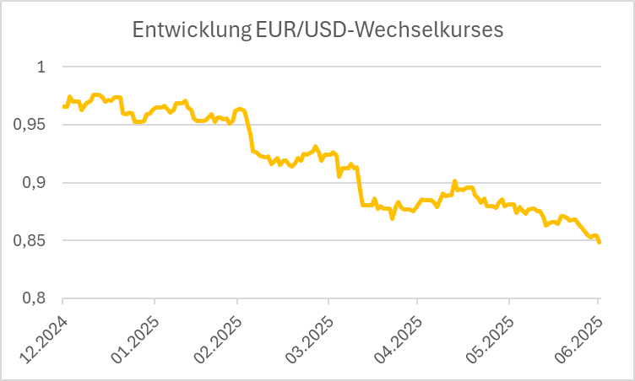

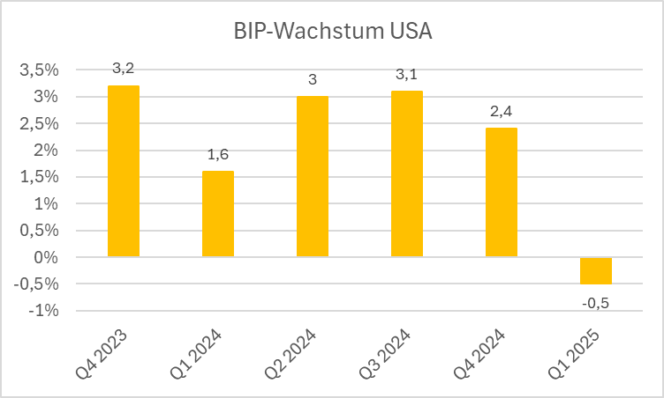Quelle: finanzen.net Quelle: tradingeconomics.com

**Entwicklung in Deutschland**

Im Vergleich zu den USA präsentiert sich die deutsche Wirtschaft derzeit in einem deutlich robusteren Zustand. So stieg der ifo Geschäftsklimaindex im Juni auf 88,4 Punkte und markierte damit bereits den sechsten monatlichen Anstieg in Folge. Diese Entwicklung speist sich vor allem aus optimistischeren Erwartungen der Unternehmen und einer stabilen Einschätzung der aktuellen Lage. Überraschend positiv fiel zudem das Bruttoinlandsprodukt für das erste Quartal 2025 aus: Mit einem Zuwachs von 0,4 % gegenüber dem Vorquartal übertraf die deutsche Wirtschaft die meisten Prognosen. Wesentliche Wachstumsimpulse gingen von Exporten aus, die ihrerseits durch Vorzieheffekte vor den drohenden US‑Strafzöllen angetrieben wurden. Ergänzend hierzu verzeichneten auch Konsumausgaben und Investitionen leichte Zuwächse.

Ein Bild, das Text, Screenshot, Reihe, Diagramm enthält.

Quelle: ifo Institut

Ein weiterer Stabilitätsfaktor ist die erfreuliche Entwicklung der Inflation: Im Juni sank die Teuerungsrate in Deutschland auf 2,0 % im Vergleich zum Vorjahresmonat und erreichte damit exakt das Ziel der Europäischen Zentralbank. Im Mai hatte der Kaufkraftverlust noch 2,1 % betragen. Allerdings liegt die Kerninflation, die schwankungsanfällige Preise für Energie und Lebensmittel ausklammert, weiterhin bei 2,7 % und signalisiert damit einen nach wie vor bestehenden Preisauftrieb insbesondere im Dienstleistungssektor. Vor diesem Hintergrund senkte die EZB im zweiten Quartal ihre Leitzinsen in zwei Schritten: im April zunächst auf 2,25 % und schließlich Anfang Juni auf 2,0 %.

Ein Bild, das Text, Reihe, Schrift, Diagramm enthält.
Quelle: tradingeconomics.com

Insgesamt ergibt sich somit für das zweite Quartal 2025 ein differenziertes Bild: Der globale Handelsstreit hat die Märkte kurzfristig erheblich belastet, bevor eine teilweise Entspannung zu einer kräftigen Erholung führte – vor allem in Europa. Die US‑Wirtschaft leidet hingegen stärker unter den Folgen dieser Handelskonflikte und zeigt Anzeichen einer nachlassenden Dynamik, während sich die deutsche Konjunktur bislang widerstandsfähig zeigt. Die weitere Entwicklung wird maßgeblich davon abhängen, ob es gelingt, die handelspolitischen Spannungen dauerhaft einzudämmen, wie sich die Inflationsdynamik gestaltet und inwieweit die Geldpolitik der EZB sowie der US‑Notenbank unterstützend wirken kann. Für Anleger bleibt daher ein differenzierter Blick auf Regionen und Branchen unerlässlich, um Chancen zu erkennen und Risiken angemessen zu steuern.

**Gold und Öl**

Die Ölpreise zeigten sich im zweiten Quartal 2025 deutlich von geopolitischen Risiken beeinflusst. Insbesondere die kurzfristige Eskalation des Konflikts zwischen Israel und dem Iran im Juni führte zu markanten Marktbewegungen: Die Sorge vor möglichen Störungen der Förder- und Transportwege im Nahen Osten ließ die Ölpreise zunächst kräftig steigen. Der Preis für die Nordseesorte Brent kletterte zeitweise über die Marke von 80 US-Dollar je Barrel – der höchste Stand seit Jahresanfang –, bevor sich die Lage nach einer vereinbarten Waffenruhe wieder entspannte und die Preise auf unter 68 US-Dollar zurückgingen.

Auch der Goldpreis profitierte im Quartalsverlauf von der erhöhten geopolitischen Unsicherheit. Als klassischer „sicherer Hafen“ verzeichnete Gold insbesondere während der Konflikthochphase einen augenfälligen Preisanstieg. Infolge der nachlassenden Spannungen gab der Kurs etwas nach, konnte sich jedoch auf einem erhöhten Niveau halten.